Министерство образования и науки Российской Федерации

﻿Федеральное государственное автономное образовательное

﻿учреждение высшего образования

﻿«Санкт-Петербургский национальный исследовательский ﻿университет информационных технологий, механики и оптики»

﻿**Мегафакультет**: ﻿Компьютерных технологий и Управления

﻿**Факультет**: ﻿Безопасности информационных технологий

﻿**Кафедра**: ﻿Проектирования и безопасности компьютерных систем

﻿**Направление (специальность)**: ﻿«Информационная безопасность»

﻿**Профиль**: ﻿10.03.01 «Комплексная защита объектов информатизации»

**Лабораторная работа**

по дисциплине

**«Электроника и схемотехника»**

**Тема задания**: «Исследование параметрического параллельного стабилизатора»

**Работу выполнил:**

студент 2 курса

Смирнов М.Г.

группа N3264

**Преподаватель:**

Поляков Н.А.

Санкт-Петербург

2018

**Лабораторная работа 2**

Исследование параметрического параллельного стабилизатора

Цель работы: провести модельное исследование параметрического параллельного стабилизатора при использовании стабилитрона BZT52C15.

Исходные данные: условия (дано) из ДЗ и результаты расчетов

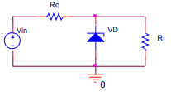

Рисунок 1 – Схема параметрического параллельного стабилизатора

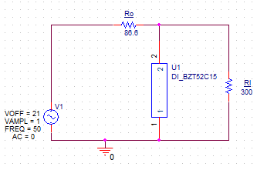

Рисунок 2 – Модель системы в ORCAD CAPTURE

**Результаты моделирования:**

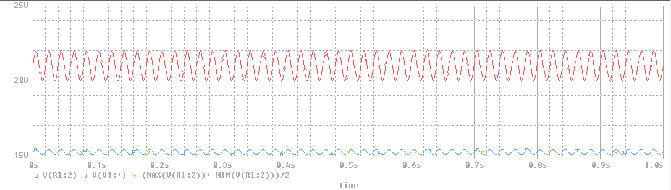

Рисунок 3 – Входное напряжение (красный, В), выходное напряжение (синий, В), среднее выходное напряжение (оранжевый, В)

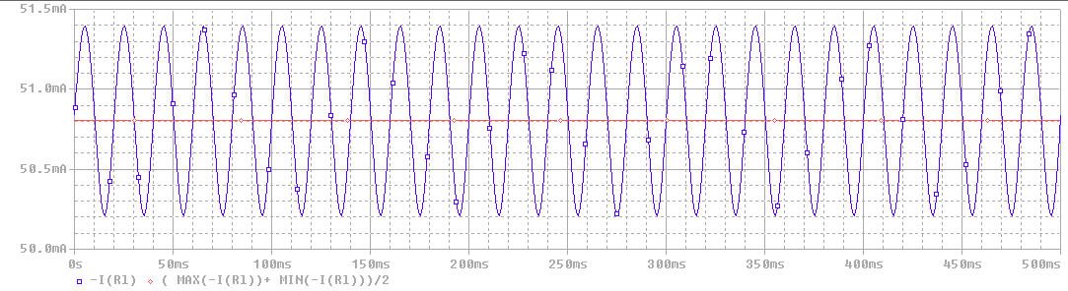

Рисунок 4 - Ток на нагрузке (синий, А), средний ток на нагрузке (красный, А)

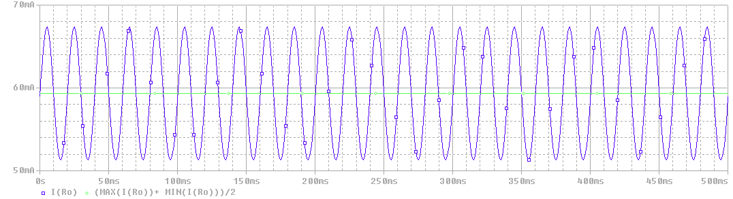

Рисунок 5 – Ток через на балластном резисторе (синий, А), среднее значение тока (зеленый, А)

**Измерения Orcad PSpice:**

Выходное напряжение: $U_{OUT_{EXP}}=15,241 В$

Ток нагрузки: $I_{L_{EXP}}=0,0508$

Средний ток на *RO*:

Амплитуда пульсаций выходного напряжения: $∆U_{OUT_{EXP}}=0,177 В$

Коэффициент стабилизации: $K_{ST_{EXP}}=4,19$

**Вычисление погрешностей:**

Погрешность $U_{OUT}:$

$$\left|\frac{U_{OUT_EXP}-U_{OUT}}{U_{OUT}}\right|=1,61\%$$

Погрешность $I_{L}:$

$$\left|\frac{ I_{L_{EXP}}- I_{L}}{ I_{L}}\right|=1,6 \%$$

Погрешность $I_{O}:$

$$\left|\frac{I_{O_{EXP}}-I_{O}}{I_{O}}\right|= 1,12 \%$$

Погрешность $∆U_{OUT}:$

$$\left|\frac{ ∆U_{OUT_EXP}- ∆U_{OUT}}{∆U_{OUT}}\right|=2,19 \%$$

Погрешность $K_{ST}:$

$$\left|\frac{K_{{ST}_{EXP}}-K_{ST}}{K_{ST}}\right|=1,61\%$$

**Вывод:**

В ходе выполнения лабораторной работы было был промоделирован параллельный параметрический стабилизатор, построены графики изменения величин в Orcad PSpice, измерены необходимые величины по этим графикам и рассчитаны погрешности.

Ни одна из вычисленных погрешностей не превышает 10%, что свидетельствует о корректности выполнения работы и соответствии модели расчетным значениям.